**Stichting Kameroen Werkt!**

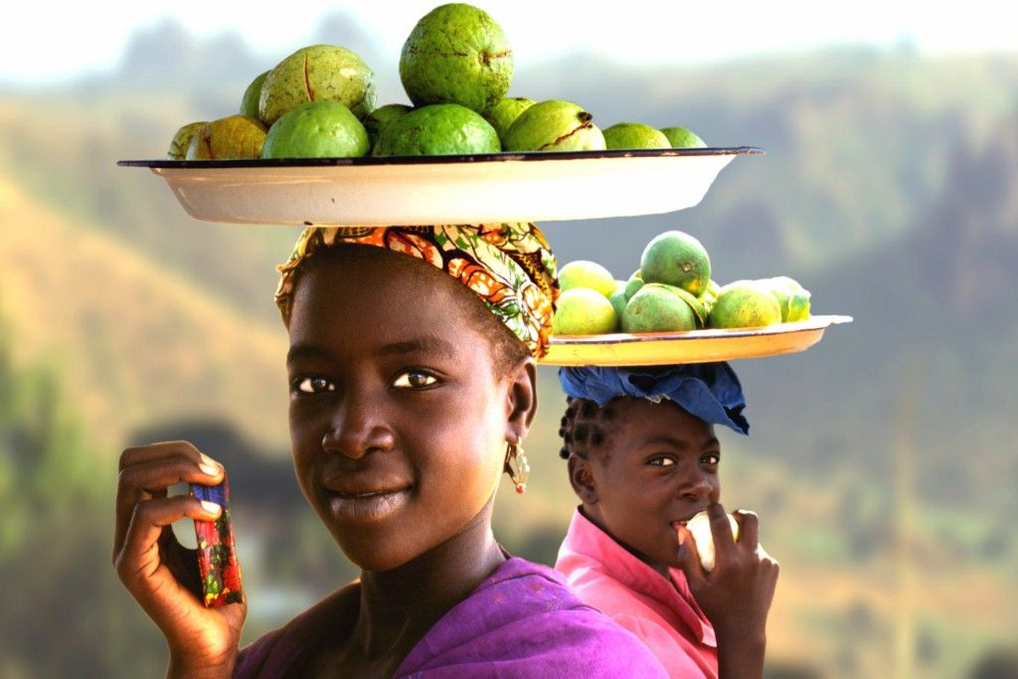

**Jaarverslag en jaarrekening 2018**

**Voorwoord 2**

**Doel en visie 3**

**Activiteiten** 4

**Projecten in Kameroen** 4

I Facilitair bedrijf ‘Pleasant Parties’ in Foumbot………………………………… …………… …..4

II Kameroens, Senegalees restaurant Chez Minette………………………………………………….....4 en 5

III Cultureel centrum Ebang-Minala en Kindondersteuning………….…………………………….. …..…5

IV Ziekenhuispost “La Prudence”………………...……………………….……………………….…5 en 6

*V*Landbouw en toerisme………………………………………………………………….………………..6

VI Le Rustique…………………………….………………………………………………………………..6

VII Nieuwe projecten…………………………….…………………………… ………………………..7

**Projecten in Gambia**………………………………………………………………………………………………...……..7

I Tunbung Village ……………………..………………… …………………….…….…...………………7

II Bymyra International school …………………………………..………………………………………….7

III Kindondersteuning …………………………………..……………………………………………..…….7

IV Nieuwe projecten …………………………………..……………………………………………….7 en 8

**Fondswerving en communicatie .8**

Donaties .8

Nieuwsbrief…………………………………………………………………………………………...………………….8

Sociale media……………………………………………………………………………………………………………...8

**Bestuur 8**

**Financiën 8**

*Verantwoording .9*

*Inkomsten en uitgaven 2018 9*

*Staat van baten en lasten 2018* **9**

**Vooruitblik 2019 en beleidsplan 9**

*Projecten* 9

*Nieuwe initiatieven* ……….……………………………………………………………………………………..9

*Financieel vooruitblik*………………………………………………………………………………………….10

**Begeleiding……………………………………..…………………………………………………………………………..10**

**Jaarrekening 2018 ……………………………………..………………………………………………….………………..10**

**Voorwoord**

*Algemeen*

In 2018 zijn we als KameroenWerkt aan het einde gekomen van een cyclus van zeven jaar. De bijdrage van de mensen die zich bij de oprichting van KW opgegeven hebben voor de Kring KameroenWerkt, is gestopt. Het schrijven van het vorig jaarverslag was voor ons als bestuur een goed moment alles vanaf het begin op een rijtje te zetten en te zien hoe en of we weer doorgaan.

(zie [Het jaarverslag 2017 met terugblik van activiteiten Kameroenwerkt 2012-2018](http://www.kameroenwerkt.nl/wordpress/wp-content/uploads/2018/10/Jaarverslag-2017-met-terugblik-van-activiteiten-Kameroenwerrkt-2012-2018-2.docx) )

Inmiddels is volkomen duidelijk dat wij - Bertie Hendriks en Piet de Ronde - samen met eventuele nieuwe bestuursleden, KW voortvarend voort gaan zetten. We hebben er heel veel zin om KW een krachtige nieuwe impuls te geven. Kijk naar alle prachtige nieuwe projecten die in 2019 zullen starten zowel in Gambia als in Kameroen. We hopen dat velen van jullie en nieuwe enthousiaste mensen ons financieel of anderszins gaan steunen.

*Korte schets van de huidige situatie van de projecten:*

**Kameroen**

Het project van Irene Mbia en haar organisatie CEDEL is helemaal gestopt. Het ‘kindondersteunings-project van Ebang Minala’ wordt voortgezet op de Bymyra International School in Gambia.

De projecten Pleasant Parties en Chez Minette van Josephin gaan naar tevredenheid van alle betrokkenen. De investering in Pleasant Parties is bijna helemaal terugbetaald. In 2020 zal Josephin beginnen met het terugbetalen van de investering in Chez Minette.

Het project Landbouw en Toerisme oorspronkelijk in Batchenga en Mantoum kende vele ups en downs. Zara had toegezegd na de zomer van 2018 te beginnen met terug betalen, maar deze datum is in overleg met ons verplaatst naar december 2019. Het landbouwproject lijkt mislukt te zijn. In haar afwezigheid is de gehele oogst van dit jaar gestolen. De bouw van het gastenverblijf onderdeel van de toeristische kant van haar project vordert evenwel gestaag. Indrukwekkend om te zien.

Het project La Prudence in Douala heeft moeilijke maar ook succesvolle jaren achter de rug. Tasha en Diane gaan onverdroten door met het goede werk wat ze doen in een arm wijk in Douala waar ze zich gevestigd hebben. Ze hebben onlangs gehoord dat ze zich elders moeten vestigen omdat er een ‘staatskliniek’ vlakbij hen gaat komen. We zijn in overleg hoe we hen bij deze nieuwe moeilijkheid kunnen helpen.

De kapperszaak/schoonheidssalon van Yolanda in Yaounde loopt steeds beter, zeker ook geholpen door de spullen die ze krijgt van KW. In 2019 zullen we haar blijven ondersteunen.

In Yaounde zullen we verder een nieuw project ‘The Sandal Shop’ starten en in Foumbot/Foumban ‘Het Bananenproject’.

Bar - restaurant Le Rustique in Kribi gaat zijn gangetje. Tasha en Josephin hebben gebruikt gemaakt van de gelegenheid daar wat uit te rusten.

We kunnen niet vaak genoeg benadrukken hoe zwaar en grillig het ondernemerschap in Kameroen blijkt te zijn. De politieke problemen in het Engelstalige gebied, de schrijnende corruptie en de vanzelfsprekendheid waarmee spullen gestolen worden vraagt een doorzettingsvermogen van onze projectleiders waar wij enkel met grote bewondering naar kunnen kijken.

**Gambia**

Het Kindondersteunings-project in Gambia loopt voorbeeldig. Na een indringend gesprek met Bertie hebben alle deelnemende ouders voldaan aan de voorwaarden die KW stelt aan het ondersteunen.

Ida Ndow, hoofd van de Bymyra School heeft aangetoond een betrouwbare partner te zijn van KW. Zoals we intussen ervaren hebben is dat voor een succesvol project de belangrijkste voorwaarde.

In 2019 zal het project uitgebreid gaan worden met meer kinderen.

We starten ‘Het Waterproject’ met minimaal 55 vrouwen in een dorp in het binnenland en er komt een klein project ‘het Naai-atelier’.

Bertie is in 2018 twee keer naar Kameroen geweest en een keer naar Gambia, waarbij hij steeds reist voor eigen rekening. Al het geld dat aan KW wordt gedoneerd wordt gebruikt voor de projecten.

**Doel en visie**

De algemene doelstelling van de stichting is het bevorderen – vanuit persoonlijk opgebouwde relaties – van duurzame economische en sociale ontwikkeling ten behoeve van mensen in Kameroen en Gambia, en het initiëren en ondersteunen van creatief ondernemerschap van deelnemers aan projecten.

De visie en werkwijze, alsmede de motivatie van de bij dit werk betrokken personen, zijn uitvoerig beschreven op de website van de stichting: [www.kameroenwerkt.nl](http://www.KameroenWerkt.nl).

# 

# Activiteiten

**Projecten in Kameroen**

Voor een uitgebreider overzicht van onze projecten en hun ontwikkeling: lees eerdere jaar verslagen. Of zie website [www.kameroenwerkt.nl](http://www.kameroenwerkt.nl)

***I Facilitair bedrijf ‘Pleasant Parties’ in Foumbot***

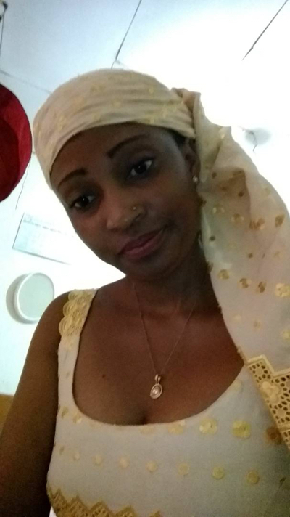

Josephin projectleidster

***2018***

Pleasant Parties gaat zijn gangetje. Hoewel Josephin nog steeds de leiding heeft over dit project ligt de verantwoordelijkheid voor de dagelijkse zaken vooral bij haar (zaken-)partner Eric. Regelmatig draaft hij op wanneer er voor een feest, een begrafenis of een ander soort bijeenkomst tafels, stoelen, tenten, borden, bestek … nodig zijn. Soms is er een maand lang niets, dan weer drie evenementen achter elkaar. Josephin is stap voor stap bezig Pleasant Parties te vernieuwen. Er komen nieuwe tenten en nieuwe stoelen. In augustus heeft Josephin haar zesde 1000 euro afgelost.

Vroegere filmpjes: Pleasant Parties [1](https://www.youtube.com/watch?v=Uyf4gesrxow&list=PLXKM8-P1lZn5VuFlFdjn7JqF3gq11AoWF&index=3&t=28s) [2](https://www.youtube.com/watch?v=QJOUEjOZuUs&list=PLXKM8-P1lZn5VuFlFdjn7JqF3gq11AoWF&t=0s&index=4) [3](https://www.youtube.com/watch?v=zc0YrV4fEI8&list=PLXKM8-P1lZn5VuFlFdjn7JqF3gq11AoWF&t=0s&index=2) [4](https://www.youtube.com/watch?v=DVGu4OKiHMA&list=PLXKM8-P1lZn5VuFlFdjn7JqF3gq11AoWF&t=0s&index=5) [5](https://www.youtube.com/watch?v=aTwY40loe2Y&list=PLXKM8-P1lZn5VuFlFdjn7JqF3gq11AoWF&t=0s&index=6)

***II Kameroens, Senegalees restaurant Chez Minette***

***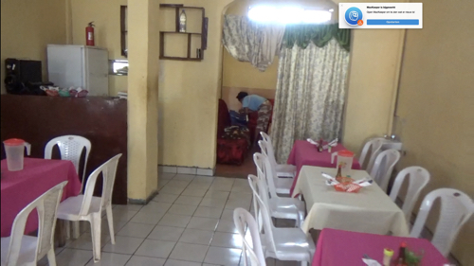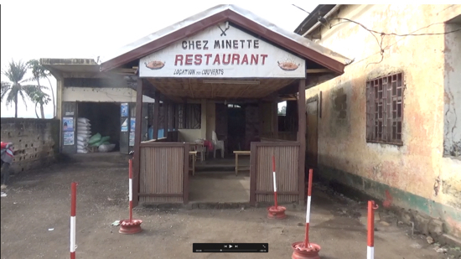***

Het nieuwe restaurant Chez Minette binnen en buiten.

**2018**

Sinds 2017 bevindt Chez Minette zich op een nieuwe locatie, een mooie plek aan de hoofdweg tegenover de markt. Het restaurant draait weer prima. Het is het drukste restaurant van Foumbot en voor Kameroense begrippen bijzonder schoon en smaakvol vormgegeven. Er is veel concurrentie maar dankzij Josephin’s opgewekte inzet en communicatieve vaardigheden is het restaurant weer uitgegroeid tot een plek waar vooral de jongere Kameroeners elkaar treffen en eten.

Vanwege de ‘burgeroorlog’ in het Engelstalige deel van Kameroen, wordt Foumbot soms bezocht door groepen rebellen die vaak afgedaald zijn op het criminele pad. Waarschijnlijk was het zo’n groep die in september 2018 ingebroken heeft in Chez Minette en alles meegenomen heeft. Naast een behoorlijke financiële strop is dit uiteraard ook erg frustrerend en bedreigend om mee te maken. In overleg hebben we besloten dat de terugbetaling in 2019 een jaar verzet zal worden. Uiteindelijk heeft Josephin in maart 2019 toch nog 500 euro terugbetaald.

Josephin groeit in haar leidende rol in de jongerenbeweging van Foumbot. Onder haar bezielende leiding zijn er initiatieven op het gebied van werkgelegenheid, veiligheid, het schoonhouden van de stad en het creëren van sociale vooruitgang. Onlangs heeft ze voor meer dan 100 meisjes in de leeftijd tussen 12 en 17 jaar een informatie-dag gehouden over seksualiteit en lichaamszorg. De dag was een groot succes. Er waren zelfs veel jongens aanwezig. Gezien het taboe wat op dit gebied daar ligt was het evenement echt baanbrekend.

# Vroegere filmpjes Chez Minette

# 1. Interview: [Change social position Josephin Ulonma in Foumbot](https://www.youtube.com/watch?v=vz3-mnKEqvc&index=6&list=) 2. [Chez Minette the place to be](https://www.youtube.com/watch?v=uPnLzmFBplE&list=PLXKM8-P1lZn5NXq7ntZpzRWNPcfmbhaM1&index=10&t=0s)

3. [Chez Minette voortgang](https://youtu.be/cFHWjM5nPGQ)

# Nieuw filmpje [4. Interview Josephin april 2019 Development Pleasant Parties, Chez Minette and her social place in Foumbot](https://www.youtube.com/watch?v=16PVRzu7GE0&t=8s)

***III Cultureel centrum Ebang-Minala en Kindondersteuning Kameroen***

Deze projecten zijn sinds 2016 gestopt. Het Kindoundersteunings-project is verplaatst naar de Bymyraschool in Gambia (Voor meer informatie zie jaarverslag 2017)

**Vroegere filmpjes** Festival Ebang Minala[**1**](https://www.youtube.com/watch?v=3b5SAkv9HXU&t=0s&list=PLXKM8-P1lZn5m_spPcm0XFBHSZKhjHBFK&index=11)[**2**](https://www.youtube.com/watch?v=p2vF50XkEFg&t=25s&list=PLXKM8-P1lZn5m_spPcm0XFBHSZKhjHBFK&index=10)[**3**](https://www.youtube.com/watch?v=s4t0AhCZc-I&t=0s&list=PLXKM8-P1lZn5m_spPcm0XFBHSZKhjHBFK&index=9)[**4**](https://www.youtube.com/watch?v=ZGjKVHMa_T8&t=0s&list=PLXKM8-P1lZn5m_spPcm0XFBHSZKhjHBFK&index=8)[**5**](https://www.youtube.com/watch?v=QyzClDGwzx8&t=0s&list=PLXKM8-P1lZn5m_spPcm0XFBHSZKhjHBFK&index=6)[**6**](https://www.youtube.com/watch?v=QyzClDGwzx8&t=0s&list=PLXKM8-P1lZn5m_spPcm0XFBHSZKhjHBFK&index=6)

**Vroegere filmpjes** Kindondersteuning Kameroen [**1**](https://www.youtube.com/watch?v=oqRCPefQM24&t=7s)[**2**](https://www.youtube.com/watch?v=ukGS6cylVqM)[**3**](https://www.youtube.com/watch?v=85CIwOY0VQc&t=61s)[**4**](https://www.youtube.com/watch?v=IobcnO0iwlk)[**5**](https://www.youtube.com/watch?v=5PwQVMuNbHQ)[**6**](https://www.youtube.com/watch?v=Z09PgpC6nCo&t=0s&index=13&list=PLXKM8-P1lZn63q8WhXUk4WOMp_f35YlZE)[**7**](https://www.youtube.com/watch?v=8CBYnP1-YKo&t=0s&index=17&list=PLXKM8-P1lZn63q8WhXUk4WOMp_f35YlZE)

## IV Ziekenhuispost “La Prudence”

## *thumbnail_Sign%20board*

La Prudence

***2018***

La Prudence, geleid doorTasha Abdou en Diane Kapche Wambo leverde weer een jaar lang een positieve bijdrage aan de vraag naar betaalbare medische adviezen en eenvoudige behandelingen voor de bevolking in een arm district van Douala. Met name vrouwen en kinderen bezoeken het centrum voor preventieve en curatieve zorg zoals vaccinaties, het wegen van kinderen en geven van advies op het gebied van hygiëne, wondbehandeling, diagnostiek en er is een begin gekomen in het begeleiden van zwangere vrouwen die dat nodig hebben.

Bertie bezocht tweemaal het centrum en had een uitgebreid gesprek met Tasha. Elke keer neemt hij bruikbare spullen mee zoals een thermometer, bloeddrukmeter, laptop …. .

Wij verwachten van dit project niet dat er terugbetaald wordt. Een donateur van de Kring KW heeft aangegeven dat zijn geld rechtstreeks naar dit project mag zonder terugbetalingsregeling. In 2018 hebben Tasha en Diane 400 euro ontvangen en daar benodigdheden voor La Prudence voor gekocht. KW krijgt de facturen opgestuurd van de spullen die gekocht worden.

**Vroeger filmpjes** **1.** [Een kijkje bij La Prudence](https://youtu.be/S3mbB8XjHIE)

# Nieuw filmpje [2. Interview with Tasha Abdou about La Prudence april 2019](https://www.youtube.com/watch?v=THsBSP8fFxg)

***V Landbouw en toerisme***

*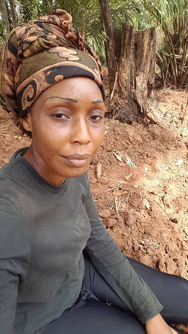*

Zara projectleidster

***2018***

Zara heeft veel energie gestoken in haar landbouwproject. Het probleem is dat de plek waar ze in 2018 cassave is gaan verbouwen verafgelegen is. De bewoners van het nabijgelegen dorp doen het werk en Zara kan maar af en toe kijken hoe het gaat. Eind 2018 kwam ze tot haar schrik erachter dat alle cassave door onbekenden geoogst was; dus gestolen.

Zara besluit zichzelf te beperken tot het toerisme gedeelte van haar project. Vlakbij Yaounde heeft ze een stuk land gekocht en bouwt daar een plek waar mensen een paar dagen of langer kunnen verblijven om uit te rusten in de mooie natuur. De bouw is al in een vergevorderd stadium en ze verwacht in 2019-2020 haar eerste gasten.

Vanwege de problemen met haar landbouwproject hebben we de eerste terugbetaling verplaatst naar december 2019.

Het contact met de vader van haar kinderen is inmiddels hersteld. Hij speelt een belangrijke rol in het bewaken van het culturele erfgoed van Kameroen. Af en toe speelt Zara een rol in internationaal gesteunde initiatieven om de taal, cultuur en vooral de Afrikaanse traditie voor de toekomst te bewaren.

2018 Was een zwaar jaar voor Zara.

Eind 2018 overleed haar beste vriendin en haar grote voorbeeld, een vrouw die in geheel Kameroen bekend was. Zara is daar maanden door van de kaart geweest. Bovendien belandde ze vanwege een miskraam lange tijd in het ziekenhuis.

**Vroegere filmpjes 1.** [Zara en haar droom](https://www.youtube.com/watch?time_continue=7&v=K6scffE91lo) **2.** [Wat Kameroenwerkt voor het leven van Zara heeft betekend.](https://www.youtube.com/watch?v=PbvSjP4NZ6I&t=5s)

**3.** [Een spannende tocht naar het landbouwproject van Zara](https://youtu.be/iHX_nuXsbrI)

**Nieuw filmpje 4**. [Surprise interview march 2019](https://www.youtube.com/watch?v=l6vI9Gbs7zU&feature=youtu.be)

***VI Le Rustique***

Met eigen financiële middelen heeft Bertie samen met Edo Nkoutha een restaurant gebouwd in Kribi vlak bij de kust. Alle projectleiders mogen daar gebruik van maken als ze een tijd rust nodig hebben. Verschillende keren zijn de projectleiders hier samen gekomen om elkaar te helpen en stimuleren, Ondernemen in Kameroen is een hoogst frustrerend gebeuren en alle steun is nodig. Het delen van ervaringen en geven van adviezen aan elkaar is belangrijk voor de projectleiders.

In 2018 hebben Tasha en Josephin gebruik gemaakt van deze mogelijkheid.

**Vroegere filmpjes**

**1.** [Impressie van de bouw van de Le Rustique](https://www.youtube.com/watch?v=m6krwvANJpA) **2.** [Korte impressie van Le Rustique](https://www.youtube.com/watch?v=3IUnJUAou1U&list=PLXKM8-P1lZn5NXq7ntZpzRWNPcfmbhaM1&index=8&t=0s)

***VII Nieuwe projecten***

In 2018 zijn de voorbereidingen getroffen voor nieuwe projecten. Het vinden van (financieel) betrouwbare ondernemers is het belangrijkste aspect van een geslaagd project. Inmiddels hebben we als KW al vele betrouwbare mensen in Kameroen zelf die ons hierbij helpen.

In 2019 zal het ‘Bananen-project’ van Ousman Mfonka in de buurt van Foumban/Foumbot van start gaan en in Yaounde ‘de Sandal Shop’ van Nadesh Ngeloh.

Nadesh Ngeloh is met haar pas geboren baby gevlucht uit Bamenda een grotre stad in het engelstalige deel van Kameroen waar een soort burgeroorlog woedt. In Yaounde startte zij in april 2019 met hulp van KW een winkeltje waar ze met kralen versierde schoenen, kettingen, traditionele kledij, kronen .. verkoopt.

**Nieuw filmpje 1**. [The Sandal Shop](https://www.youtube.com/watch?v=OPt6ghbLQXw)

Bertie heeft in 2018 allerlei benodigdheden meegenomen voor de kapperszaak/beautysalon van Yolanda, een toegewijde vrouw uit Yaounde, die vrijwillig en geheel gratis haar bijdrage leverde aan ons laatste festival in Ebang Minala. Wellicht wordt haar kapperszaak/beautysalon een project van KW.

**Projecten in Gambia**

***I Tunbung Village***

In maart 2014 is Etu Ndow onverwacht overleden. Hij liet veel mensen bedroefd achter want hij was een groot kunstenaar maar vooral een groot mens. Zijn levensproject Tunbung Village wordt voortgezet -zo goed en kwaad als het gaat- door zijn neef met steun van de verdere familie van Etu. KW denkt op termijn ook mee te kunnen helpen om de initiatieven van Etu gestalte te blijven geven. In 2018 heeft Bertie Tunbung Village een keer bezocht.

**Vroegere filmpjes** **1.** TunbungVillage en Etu **2**. [Laatste interview met de inmiddels overleden Etu Ndow](https://www.youtube.com/watch?v=GNelm5nrJF8&list=UUIZ7CjSDRIbT5-u8YkzmlfA)

***II Bymyra International School***

**Vroegere filmpjes** **1.** [Interview met Ida Ndow](https://www.youtube.com/watch?v=r8YXJatVDHM&index=2&list=PLXKM8-P1lZn4ftdHGbYufGmHvHmC3psSq&t=12s) [**2.** Bezoek Tunbung Village](https://www.youtube.com/watch?v=xwi6nqCO_XQ&t=10s) [**3**. Spijkerpoepen, Twister en meer in Gambia](https://www.youtube.com/watch?v=AQEPIvYZxbg&index=3&list=PLXKM8-P1lZn4ftdHGbYufGmHvHmC3psSq&t=0s)

***III Kindondersteuning***

We hebben besloten het kindondersteunings-project voort te zetten in min of meer dezelfde vorm als met Cedel. Ida heeft de voorwaarden die er aan ouders en leerlingen worden gesteld als ze mee willen doen aan het kindondersteunings-project, met Bertie opgesteld. 5 Arme maar beloftevolle kinderen van welwillende ouders worden in staat gesteld gedurende langere tijd naar school te gaan. In 2018 is Bertie langs geweest om te zien hoe wordt voldaan aan de eisen die KW aan de ouders stelt (zie gesprek in 2017). Het resultaat was uiterst bemoedigend. Alle ouders hebben zich aan de afspraken gehouden.

**Vroegere fimpje 1.** [Gesprek met ouders over voorwaarden en afspraken ‘Kindondersteuning KW’](https://youtu.be/qWchya_gaPg)

**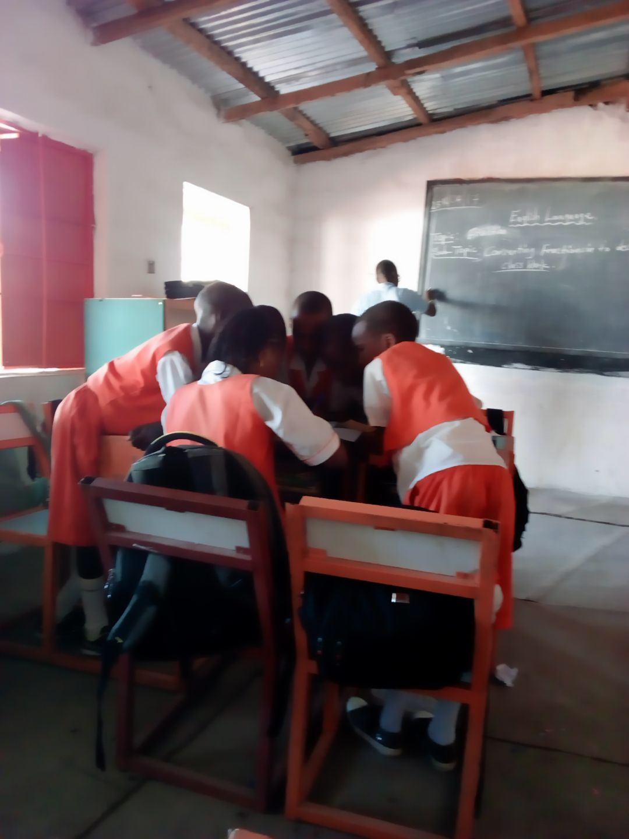**  **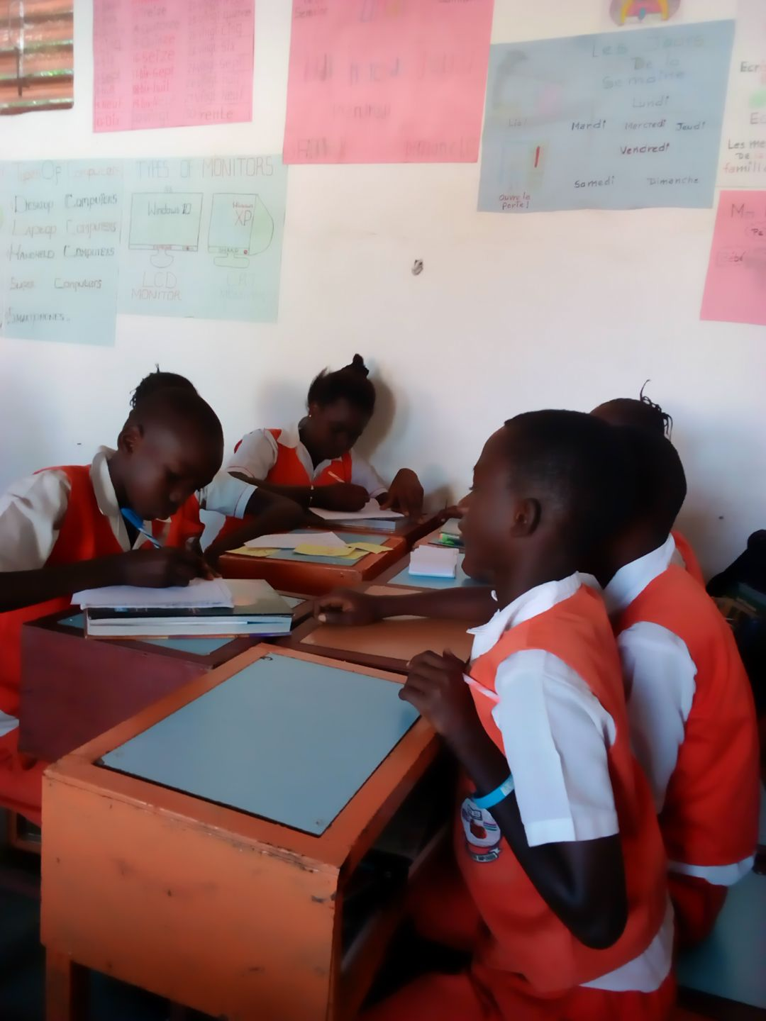 *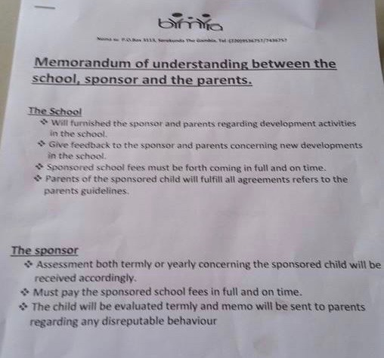***

***IV Nieuwe projecten***

In 2019 zullen vele nieuwe projecten in Gambia van start gaan. KW heeft i.s.m. de Jenaplanschool Wittevrouwen in Utrecht een container vol met computers, digi-borden, beamers, toetsenborden, muizen, kabels … naar de Bymyraschool opgestuurd. Tevens heeft Bertie, geholpen door vrienden en zijn netwerk, veel andere spullen opgehaald en meegestuurd zoals allerlei creatieve middelen, naaimachines, printers, kleren, sportspullen, borden, bestek, bureaus, stoelen etc . Het meeste gaat gebruikt worden op de Bymyra School. Er zal ook een ander project van start gaan waarin Mami, een Senegalese vrouw, een bestaan op kan bouwen voor haar en haar moeder, door een naaiatelier te beginnen.

In de zomer 2019 versturen we meer dan 100 tafeltjes en stoeltjes naar de Bymyra School!

# Nieuw filmpje: [1. Voorbereiding container naar Bymyra School in Gambia](https://www.youtube.com/watch?v=HMSAkqQGrnk)

Verder zal het Kindondersteunings-project uitgebreid worden met nog eens vijf kinderen en gaat KW meer dan 50 vrouwen in het dorp Niggi helpen met het efficiënter verbouwen van de grond die zij tot hun beschikking hebben. KW investeert in de aanleg van een watersysteem waardoor de vrouwen veel meer kunnen verbouwen. De investering zal binnen 7 jaar terugbetaald moeten worden.

# Nieuw filmpje 1. [Discussion of the participating women in the Water Project Gambia](https://www.youtube.com/watch?v=GoJhW0ukeh0&feature=youtu.be)

**Fondswerving en communicatie**

Behalve de gewone werving via de website heeft KW in 2018 niet aan extra fondswerving gedaan. De visie van KW was om na 7 jaar een moment te nemen opnieuw te kijken welke doelen gesteld worden. Inmiddels is het duidelijk dat we met groot enthousiasme verder gaan.

*Donaties*

**De Kring KameroenWerkt bestaat uit mensen die** zich verplicht hebben **vijf jaar** lang minimaal **50 euro** per jaar te doneren. Deze kring van mensen is in 2013 verder gegroeid tot 149 personen. Alle kringleden hebben de vijfde bijdrage inmiddels geleverd. Het beleid van KW was erop gericht deze mensen na vijf jaar weer los te maken uit Kring KameroenWerkt.

We hopen binnenkort weer een nieuwe Kring KameroenWerkt te vinden die ons helpt dit werk te doen.

De goedbezochte website [www.kameroenwerkt.nl](http://www.Kameroenwerkt.nl) heeft, naast een volledig Nederlandse en Engelse, ook een Franse versie. De site wordt gevoed met actuele nieuwsfeiten, foto’s en filmpjes uit Kameroen. Bertie is bezig de website te vereenvoudigen en op te schonen.

Bertie heeft contact gelegd voor financiële ondersteuning van de nieuwe projecten in Gambia door de “WM de Hoop Stichting”. Onze aanvraag is gehonoreerd!

## *Nieuwsbrief*

De nieuwsbrief is dit jaar een keer digitaal verzonden aan donateurs en andere geïnteresseerden. De nieuwsbrief bevat de actuele stand van zaken met betrekking tot de projecten in Kameroen en acties om fondsen te werven.

In het jaaroverzicht over 2017 hebben we ruim plaats gemaakt voor een totaaloverzicht van de projecten vanaf het begin in 2011 tot heden.

## *Sociale media*

Bertie Hendriks verzorgt bij Linkedin een groep rond KameroenWerkt!. Ook op Facebook is een groep KameroenWerkt. Verder zijn individuele leden uit zowel Nederland als Kameroen actief op Facebook om KameroenWerkt onder de aandacht te brengen.

# Bestuur

Vanwege het ziek worden van Piet heeft het bestuur voornamelijk telefonisch vergaderd. Alle belangrijke besluiten zijn doorgesproken en gezamenlijk genomen. In mei 2019 maken we kennis met Willemijn Lofvers als mogelijk nieuw bestuurslid.

De samenstelling van het bestuur is per 31 december 2017 als volgt:

Bertie Hendriks voorzitter

Piet de Ronde Secretaris en penningmeester

De statuten van de Stichting zijn in juli 2011 gepasseerd. De stichting is in het handelsregister bij de Kamer van Koophandel ingeschreven onder nummer 532200098 heeft het fiscale nummer 850791091 en beschikt over een bankrekening bij de Triodosbank. De stichting heeft ANBI-status.

Aan de leden van het bestuur is in 2017 geen beloning toegekend voor verrichte werkzaamheden.

In 2017 is Bertie Hendriks twee keer naar Kameroen geweest. Alle projecten zijn bezocht.

**Financiën** Verantwoording

In dit hoofdstuk wordt verantwoording afgelegd over de financiële middelen. Ook wordt hier kort aangegeven waar de middelen vandaan komen.

De Stichting KameroenWerkt! doet er alles aan om het geschonken geld zo direct mogelijk aan de betrokken partijen ten goede te laten komen. Bestuursleden krijgen geen onkostenvergoeding en ook reiskosten worden niet vergoed vanuit de stichting. Door ook op deze wijze minimale kosten te maken en directe verbindingen rond de projecten te leggen, komt het geld op de juiste plaats.

## *Inkomsten en uitgaven 2018*

De inkomsten van de stichting zijn afkomstig van donaties, met name van de Kring KameroenWerkt en te voeren acties zoals ze beschreven zijn in het hoofdstukje donaties.

Totaal donaties

Algemeen totaal € 5825,00

Er zijn er geen renteloze leningen ontvangen.

Een deel van de totale inkomsten is verbonden aan specifieke projecten:

*Kinderondersteuning Gambia*

*Zara*

*La Prudence*

Aan de project Pleasant Parties en Chez Minette zijn geen aanvullende leningen verstrekt. Wel is er door Josephin de zesde 1.000 euro terugbetaald.

In augustus 2013 is er met Zara een leencontract afgesloten waarin is overeengekomen dat zij, in de loop van drie jaar 25.000 euro kan lenen. De laatste 5000 euro heeft zij begin 2015 ontvangen. Daarmee is aan de contractuele verplichtingen van de zijde van KW voldaan. Vanaf jaar vijf (2018) moet de terugbetaling gaan starten. Deze datum is in overleg met Zara verplaatst naar december 2019.

## *Staat van baten en lasten 2018*

Zie jaarrekening aan het einde van dit verslag.

# Vooruitblik 2018 en beleidsplan

De komende jaren zullen we naar verwachting een paar nieuwe kleine projecten onder onze hoede nemen. Er zijn al ideeën en gesprekken over het steunen van mensen met het biologisch verbouwen van bananen, mango’s en papaja’s in het gebied tussen Foumbot en Foumban. We hebben contact gelegd met een Kameroens bedrijf dat biologisch gedroogd fruit naar Frankrijk exporteert en ons garandeert dat de geteelde vruchten aangekocht zullen worden. Zo kunnen we met een kleine investering ervoor zorgen dat verschillende gezinnen een inkomen kunnen krijgen.

In Yaounde is Bertie begonnen met het ondersteunen van het opzetten en van een kleine kappers-/beautyzaak door Yolanda, een betrouwbare vrouw die we kennen van de festivals in Ebang Minala en met wie we goede ervaringen hebben. Misschien breiden we deze steun uit tot een officieel project van KW.

Tevens in Yaounde startte KW de Sandal Shop, een klein project van Nadesh Ngeloh.

In Gambia zijn er veel nieuwe initiatieven. Het Waterproject, uitbreiding Kindondersteuning, modernisering van de Bymyra International School en het Naaiatelier van Mami.

We hopen dat onze hernieuwde inzet ervoor zorgt dat onze fondswerving een nieuwe impuls krijgen. We hebben zeven jaar na de oprichting van KW afscheid genomen van de eerste Kring KW. We willen graag een tweede kring starten in 2018-2019. Uiteraard kunnen mensen van de eerste kring doorgaan met ons nogmaals vijf jaar te steunen (graag!!!).

Bertie zal de komende jaren zorgen dat de continuïteit van de bestaande projecten gewaarborgd blijft. (zie hieronder per project) Piet de Ronde doet de financiën en is gesprekpartner in de beslissingen die we als stichting gaan maken.

Mede ook door het afstand doen van zijn functie als co-directeur van het ITIP merkt Bertie dat in 2018 en 2019 ruimte is voor nieuwe ideeën en initiatieven en een meer ingevuld beleidsplan voor de volgende vijf jaar.

**Bestaande projecten**

*Pleasant Parties en Chez Minette*

Deze project zullen rustig hun voortgang vinden in 2019. Afgesproken is dat vanwege praktische redenen de terugbetalingen plaats vinden via Bertie Hendriks wanneer hij in Kameroen is.

*Cultureel centrum Ebang Minala*

KW kan en zal hierin geen rol meer spelen.

*Kindondersteuning Kameroen:* De ondersteuning van de 11 kinderen die 50 euro per jaar krijgen van bepaalde mensen binnen de Kring Kameroenwerkt! is in 2016 na vijf jaar succesvol beëindigd. De kinderen van Ebang Minala zijn twee jaar ondersteund door het geld opgehaald door leerlingen van de Stichtse Vrije School uit Zeist. Het overgebleven geld wordt gebruikt voor de Kindondersteuning Gambia.

*Project Zara*

Zara zal in 2018 geen giften of leningen meer ontvangen. Ze heeft toegezegd in 2018 met de terugbetaling te beginnen.

*Project La Prudence*

KW heeft in 2017 besloten definitief dit project een plaats te geven onder de paraplu van KW. Tweemaal per jaar zal er een donatie zijn van een donateur die aangegeven heeft dit te willen doen.

*Kindondersteuning, TunbungVillage en Bymyra International School Gambia*

Er is nog zo’n 2.000 euro over van het speciaal voor Kindondersteuning geschonken geld, bijeengebracht door Stichtse Vrije School (SVS). De komende drie jaar zal het besteed worden aan het onderwijs van kinderen in de Bymyra International School in Gambia. Jaarlijks zullen we de school helpen met een spel/sportdag.

Wellicht wordt het mogelijk dat Nederlanders meehelpen met workshops op de school en in TunbungVillage. Bertie bedenkt mogelijkerwijs een plan hiervoor.

### Nieuwe initiatieven

### We komen eind 2018 en begin 2019 met nieuwe initiatieven. Vooral in Gambia. In Kameroen wachten we af hoe de nieuwe politieke situatie na de verkiezingen van 7 oktober 2018 zich zal ontwikkelen.

Vooruitlopend hebben we al een aantal nieuwe projecten geïnitieerd:

1. Het Bananen Project van Ousman Mfonka

Op biologische wijze bananen verbouwen en drogen voor de export:

**Filmpje**

**1.** [Biologisch verbouwen van bananen voor export](https://youtu.be/41Sww6u5bio)

**2.** [Project bananen Ousman](https://www.youtube.com/watch?v=nSUe1NQtS4w&t=3s)

2. Het Sandalen-project van Nadesh Ngeloh

Een winkeltje waar kunstig met kralen versierde schoenen, traditionele kronen, kettingen, kleren etc verkocht worden.

3. Het Waterproject

Meer dan vijftig vrouwen uit Nigigi een arm dorp in Gambia krijgen de beschikking over een uitgebreide watervoorziening voor hun landbouw.

4. Het Naai-atelier

Geholpen door 4 naaimachines en andere materialen gaat half 2019 een project Naai-atelier van start.

5. Het Kindondersteuningsproject Bymyra International School wordt uitgebreid.

6. Modernisering onderwijs van de Bymyra International School. KW brengt in maart 2019 computers, digi-borden etc naar Gambia. In de zomer 2019 zullen er tafeltjes en stoeltjes gestuurd worden.

**Financiële vooruitblik**

## Schatting:

## Inkomsten 2019: 10.000

## Uitgaven 2019: 12000 (kosten website, aflossing leningen + donatie Tasha + kindondersteuning Gambia + opstarten nieuwe projecten)

**Begeleiding**

Bertie zal waarschijnlijk tweemaal naar Kameroen gaan in 2019 en een keer naar Gambia.

Utrecht, april 2019

Stichting KameroenWerkt!

Voorzitter: Bertie Hendriks

Secretaris en penningmeester: Piet de Ronde

